Занятие 32
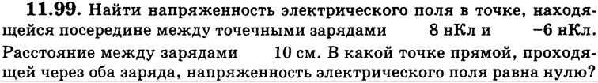
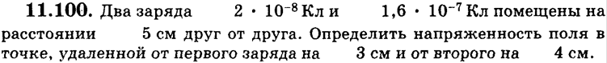

В условии предыдущей задачи найти потенциал в данной точке.

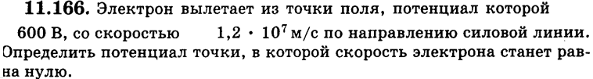

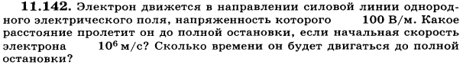
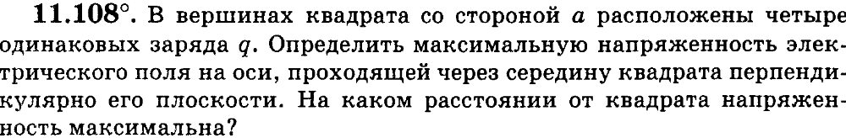
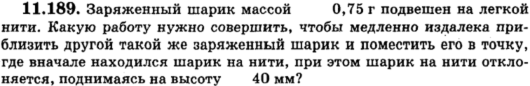

80 | 86 | 83 | 99 | 100 | Б н | 166 | 142 | 108 | 189
75 кВ/м | 30 см | 32 фН  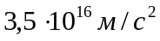 | 50,4  кВ/м  64,6 см | 920 кВ/м | 42 кВ | 190 В | 2,8 см  58 нс | Не скажу | 0,88 мДж

Домашнее задание

Ответ: 6 мкН

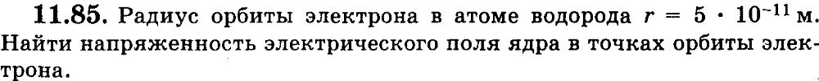
Ответ: 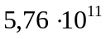В/м

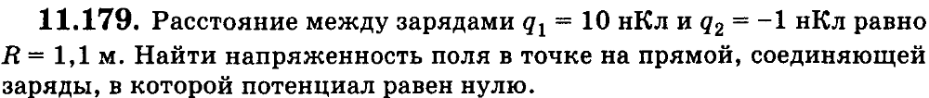
Ответ: 990 В/м

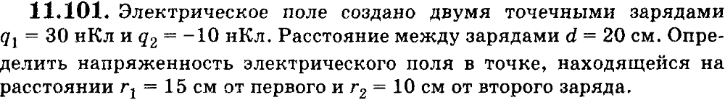
Ответ: 16,7 кВ/м

